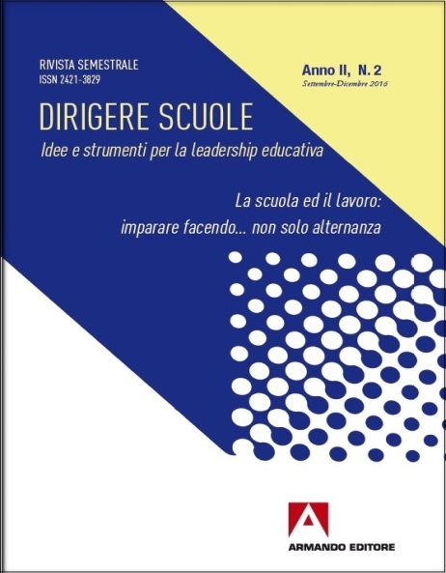
“La scuola ed il lavoro: imparare facendo…non solo alternanza” - n. 2 / 2016

Uno strumento indispensabile per dirigere progettazione e organizzazione nelle scuole.

Contributi di: Arduino Salatin, Dario Nicoli, Giorgio Chiosso, Claudio Gentili, Roberto Pellegatta, Ermanno Puricelli, Alfredo Menichelli, Emilio Mariani, Luciano Rondanini, Patrizia Cuppini, Manuela Bandini, Rosario Mazzeo, Paolo Ravazzano, Sabino Pavone, Filomena Zamboli, Paola Ferrante, Francesco Malcangi, Margherita Rabaglia.

La Legge 107/2015, per la prima volta, ha reso obbligatorie le attività di Alternanza scuola-lavoro in tutte le scuole del secondo ciclo: un’ importante novità formativa che permette di iniziare ad affrontare quella che molti segnalano come la più grave lacuna di tutto il nostro sistema scolastico nazionale, quella lontananza della scuola dalla vita reale che è serio problema culturale, didattico ed educativo e sul quale da molte parti, e non solo in Italia, si è iniziato a riflettere.
Lo stesso problema del rapporto scuola-lavoro e dell’alternanza tra i due ambienti formativi nel secondo ciclo, secondo le migliori riflessioni può essere adeguatamente affrontato se potrà svilupparsi non solo come strategia di una “ricucitura” tra due mondi, ma come vera e propria metodologia che, a partire dalla scuola primaria, riporti dignità culturale e formativa al lavoro, specialmente quello manuale.
Per questo il secondo numero 2016 di “Dirigere scuole. Idee e strumenti per la leadership educativa” propone riflessioni, analisi critiche, esperienze e schede di lavoro per i responsabili della progettazione di istituto, Dirigenti scolastici, docenti con funzioni di responsabilità e chiunque si occupi degli aspetti istituzionali e organizzativi di un ambiente educativo.

“Dirigere scuole” è iniziata come “Quaderni” di “Dirigenti scuola”, periodico fondato e diretto dal pioniere delle riflessioni sulla direzione di scuola, il prof. Cesare Scurati, al quale i presidi di DiSAL sono ampiamente debitori. “Dirigere scuole” vuole sviluppare nella vita della scuola la ricchezza della visione educativa de "Il Rischio Educativo" di don Luigi Giussani, grande miniera metodologica per proposte originali sulle problematiche relative alle condizioni d'ambiente che influiscono su di un percorso educativo.
La rivista intende diffondere nel mondo della direzione delle scuole una proposta professionale originale, nata nel 1992 dai primi gruppi di presidi che poi hanno dato vita a DiSAL nel 2001; una proposta focalizzata sul primato dell’azione educativa e della sua necessaria libertà. Il successo dei precedenti Quaderni ha mostrato che una simile prospettiva risponde a esigenze reali di chi sostiene la necessità di una leadership educativa degli ambienti formativi.

Il n. 2/2016 di “Dirigere scuole” è in uscita presso Armando Editore (www.armando.it), come al solito integrato da documenti nella propria versione digitale in www.formazionedisal.eu.
I quaderni precedenti sono consultabili sul sito www.formazionedisal.eu. Sullo stesso sito, dopo l’avvio sperimentale in atto, saranno disponibili gli abstract ed i materiali dell’attuale ed inoltre si potranno acquistare i singoli articoli o l’intera rivista di ogni numero in uscita.

Il quaderno di 164 pagine al costo di 15€:
* verrà prossimamente presentato ai dirigenti scolastici nei Laboratori DiSAL delle varie regioni,
* può essere ordinato scrivendo a rivistads@disal.it,
* può essere chiesto in abbonamento per due numeri annuali a rivistads@disal.it;
* per spedizioni da 5 copie e oltre il costo copia è ridotto a 10€, senza spese di spedizione,
* per i soci DiSAL iscritti per delega o che hanno rinnovato l’adesione entro dicembre 2016 il quaderno viene spedito in omaggio.
SOMMARIO

Presentazione
Parte prima - Il quadro del problema
Lavorare e apprendere: cenni di ricostruzione storica e pedagogica del problema - Arduino Salatin
Educare al lavoro come conoscenza e dimensione dell’apprendere. Affermare l’io come dono agli altri - Dario Eugenio Nicoli
Il “lavoro ben fatto” criterio pedagogico di una scuola per la vita - Giorgio Chiosso
Lavoro e studio, oltre il paradigma della separazione - Luciano Rondanini
Il lavoro che diventa studio: per una operatività dentro i curricoli - Paolo Ravazzano
Per un umanesimo tecnologico: valenza formativa dell’interazione scuola e impresa. Il punto di vista dell’impresa - Claudio Gentili
Parte seconda - Le tessere del mosaico
Manualità e operatività nel curricolo della scuola dell’infanzia - Sabino Pavone
Le botteghe artigiane come modello di didattica per competenze. nella scuola secondaria di primo grado - Ermanno Puricelli
Alternanza scuola-lavoro: modelli organizzativi per i licei - Manuela Bandini
Alternanza scuola-lavoro: modelli organizzativi per gli istituti tecnici - Patrizia Cuppini
Alternanza scuola-lavoro: modelli organizzativi per gli istituti professionali - Alfredo Menichelli
Fare laboratorio cambia la didattica? Esperienze attive nella scuola - Rosario Mazzeo
Crisi della formazione al lavoro e possibilità di azione del dirigente scolastico - Roberto Pellegatta
Parte terza - Esperienze
Scuola laboratorio: compiti di realtà nella primaria. Un’esperienza - Emilio Mariani
Laboratori a scuola o scuola laboratorio. Imparare è un lavoro - Raffaella Paggi
Organizzare una scuola con un curricolo per la vita nei licei - Filomena Zamboli
Dalla scuola all’impresa: una paritaria e il suo territorio - Paola Ferrante e Francesco Malcangi
Le imprese entrano nelle scuole: una scuola professionale e il suo territorio - Margherita Rabaglia
Parte quarta - Materiali di lavoro
Scheda 1/ Il percorso italiano della normativa in materia di rapporti scuola e lavoro
Scheda 2/Glossario per progettare a attuare percorsi di ASL
Parte quinta - Materiali di lavoro on-line

